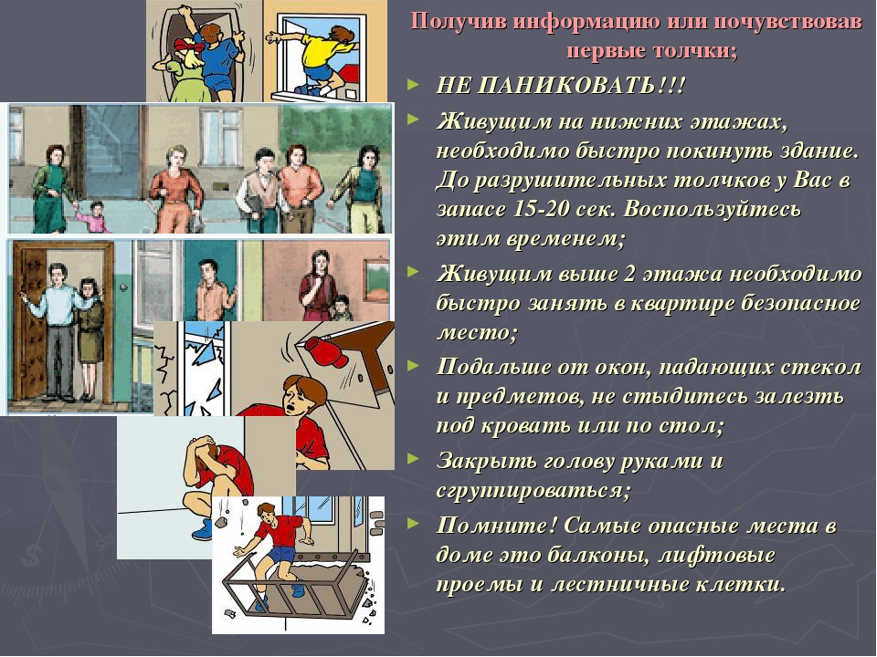
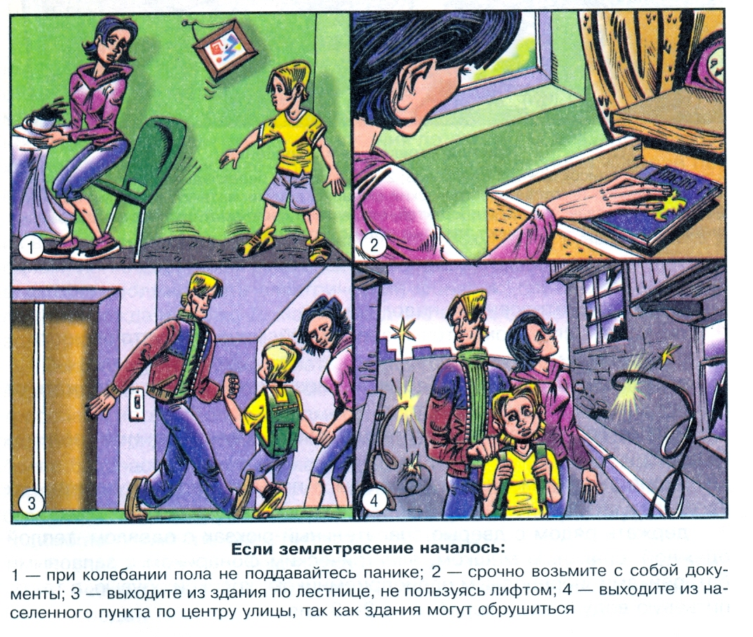
Землетрясения по своему разрушительному действию не имеют себе равных среди остальных стихийных бедствий. Вспомним декабрь 1988 г. – землетрясение в Армении, конец мая 1995 г. – Нефтегорск (северный Сахалин). Сколько пострадало детей в домах, учебных заведениях, дошкольных учреждениях?
Коварство землетрясения в том, что оно почти всегда внезапно и, следовательно, заблаговременно предупредить население об опасности практически невозможно. Большей частью для каких-либо реальных действий людям отводятся не только минуты – секунды.
Если первые толчки застали вас дома, то те, кто находился на первых этажах, должны немедленно взять детей и с ними выбежать на улицу. Время эвакуации не более 15-20секунд. Жильцам со 2-го и последующих этажей встать в дверных и балконных проемах, прижав к себе детей. Можно воспользоваться углами, образованными капитальными стенами. Эти места наиболее прочны, здесь больше шансов остаться невредимыми. Ни в коем случае не разрешайте детям прыгать из окон, с балконов и лоджий. В большинстве случаев это приводит к трагическим последствиям.
Как только толчки прекратятся, нужно немедленно покинуть помещение. Не отпускайте детей одних, смотрите, чтобы они не пользовались лифтами – в любой момент лифт может остановиться между этажами.
Строго следите за тем, чтобы ни один ребенок не зашел в поврежденное здание. Помните, после первого могут последовать повторные толчки. Будьте готовы к этому сами и предупредите малышей. Толчки обычно происходят через несколько часов, а иногда и суток.
Дети любят пользоваться спичками и зажигалками, свечками и горящими лучинками – не допускайте этого. При утечке газа из поврежденных коммуникаций открытый огонь приведет к взрыву и дополнительным жертвам.
Может случиться, первые толчки застали вас на улице. Немедленно как можно дальше отведите детей от зданий и сооружений, высоких заборов и столбов – они могут разрушиться.
Работникам детских учреждений и учебных заведений в сейсмически опасных районах следует твердо усвоить, что в момент разрушения или повреждения зданий опасность представляют не только падающие стены и перекрытия, а также разлетающиеся кирпичи, стекла, дымовые трубы, карнизы, лепные украшения, балконы, осветительные устройства, вывески, дорожные знаки.
Если вы увидели травмированных детей, тут же окажите им первую медицинскую помощь.

